Especificación de requisitos de software

Proyecto: Diseñar un sistema de gestión de biblioteca que permita administrar libros, préstamos y usuarios, facilitando el control y organización del material bibliográfico

Mayo 2026

Personal involucrado

Nombre | Freddy Fuentes
Rol | SCRUM Master
Categoría Profesional | Programador de Desarrollo
Responsabilidad | Analizar los requerimientos del software, liderar al equipo de trabajo en Scrum
Información de contacto | fjfuentes1@espe.edu.ec

Nombre | Lennon Arias
Rol | Product Owner
Categoría Profesional | Programador de Desarrollo
Responsabilidad | Verificar y controlar el encaminamiento del trabajo
Información de contacto | llarias@espe.edu.ec

Nombre | Lizeth Vallejos
Rol | Team
Categoría Profesional | Programador de Desarrollo
Responsabilidad | Diseñar y programar el producto de software
Información de contacto | klvallejo2@espe.edu.ec

Nombre | Erick Sabando
Rol | Team
Categoría Profesional | Programador de Desarrollo
Responsabilidad | Diseñar y programar el producto de software
Información de contacto | edsabando@espe.edu.ec

Nombre | Iván Yacelga
Rol | Team
Categoría Profesional | Programador de Desarrollo
Responsabilidad | Diseñar y programar el producto de software
Información de contacto | iayacelga@espe.edu.ec

Definiciones, acrónimos y abreviaturas

Nombre | Descripción
Biblioteca | Sistema de gestión de libros y préstamos
ERS | Especificación de Requerimientos de Software
RF | Requerimiento Funcional
RNF | Requerimiento No Funcional

Referencias

Título del Documento | Referencia
Standard IEEE 830 - 1998 | IEEE

Funcionalidad del producto (Casos de uso)
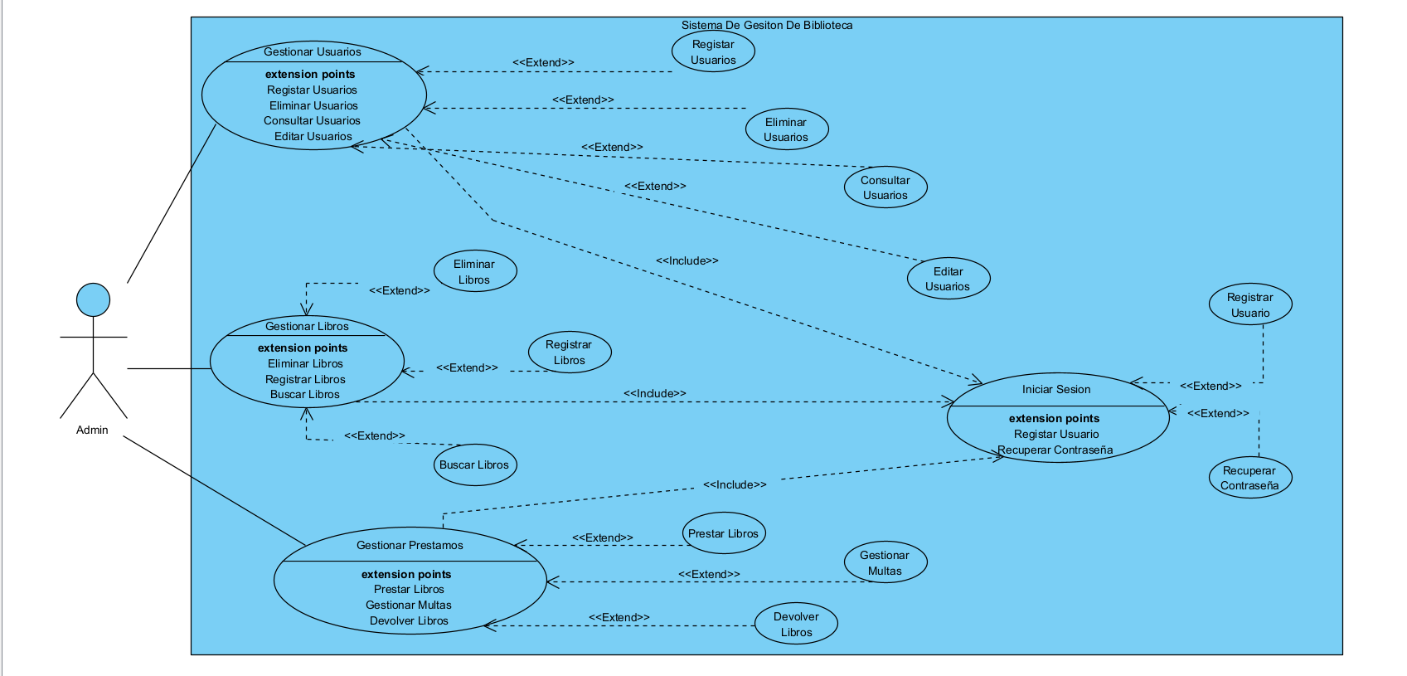

Características de los usuarios

Tipo de usuario | Administrador
Formación | No Aplica (N/A)
Actividades | - Gestionar usuarios (registrar, editar, eliminar, consultar)  - Gestionar libros (registrar, editar, eliminar, consultar, buscar)  - Registrar préstamos  -Registrar devoluciones  - Gestionar multas

Restricciones
- El sistema deberá evitar el acceso de personas no autorizadas a los datos.
- Acceso al sistema mediante conexión a internet.
- Desarrollo utilizando Java.
- El sistema utilizará PostgreSQL como sistema gestor de base de datos relacional para el almacenamiento persistente de la información.
- Interfaz simple y fácil de utilizar.

Suposiciones y dependencias
- Se espera disponibilidad de conexión a internet durante su uso.
- El sistema depende de una base de datos PostgreSQL para el almacenamiento persistente de datos.
- Se asume que el sistema no tenga una alta carga de usuarios simultáneos.
- Los dispositivos utilizados deben contar con las condiciones necesarias para asegurar el correcto funcionamiento del sistema.

Requisitos específicos

Requerimientos Funcionales

Identificación del requerimiento: | RF01
Nombre del requerimiento: | Gestionar usuarios.
Características: | Permite la administración de los usuarios del sistema, lo que incluye registro, edición, eliminación y consulta de información.
Descripción del requerimiento: | Administrador:  - El administrador podrá realizar el registro de nuevos usuarios mediante el ingreso de los respectivos datos personales.  - El administrador podrá editar la información de usuarios registrados.  - El administrador podrá eliminar usuarios existentes.  - El administrador podrá visualizar la lista de usuarios registrados.
Requerimiento NO funcional: | - RNF01 – Seguridad  - RNF03 – Usabilidad
Prioridad del requerimiento: Alta.

Identificación del requerimiento: | RF02
Nombre del requerimiento: | Gestionar libros.
Características: | Permite la administración de los libros, lo que incluye registro, edición, eliminación y consulta.
Descripción del requerimiento: | Administrador:  - El administrador podrá registrar nuevos libros ingresando su respectiva información (título, autor, categoría, disponibilidad etc.).  - El administrador podrá consultar la información del libro, así como su disponibilidad.  - El administrador podrá eliminar la información del libro ingresando sus datos (título, autor, categoría, disponibilidad etc.).  - El administrador podrá editar la información de un libro previamente registrado (título, autor, categoría, disponibilidad, etc.), debiendo confirmar los cambios antes de guardarlos.
Requerimiento NO funcional: | - RNF02 – Rendimiento  - RNF03 – Usabilidad
Prioridad del requerimiento: Alta.

Identificación del requerimiento: | RF03
Nombre del requerimiento: | Iniciar sesión.
Características: | Permite al administrador acceder al sistema.
Descripción del requerimiento: | Administrador:  - El administrador ingresará sus credenciales (nombre de usuario y contraseña) para acceder al sistema.
Requerimiento NO funcional: | - RNF02 – Rendimiento  - RNF03 – Usabilidad  - RNF05 – Portabilidad
Prioridad del requerimiento: Alta.

Identificación del requerimiento: | RF04
Nombre del requerimiento: | Buscar libros.
Características: | Permite la búsqueda de libros mediante diferentes criterios.
Descripción del requerimiento: | Administrador:  - El administrador podrá buscar libros por título, autor, categoría, ISBN, etc.  - El administrador podrá visualizar la disponibilidad del libro consultado.
Requerimiento NO funcional: | - RNF02 – Rendimiento  - RNF03 – Usabilidad  - RNF06 – Accesibilidad  - RNF05 – Portabilidad
Prioridad del requerimiento: Alta.

Identificación del requerimiento: | RF05
Nombre del requerimiento: | Prestar libros.
Características: | Permite registrar y controlar préstamos de libros a usuarios.
Descripción del requerimiento: | Administrador:  - El administrador podrá registrar un préstamo asignando un libro a un cliente.  - El administrador podrá visualizar préstamos asignados a clientes.
Requerimiento NO funcional: | - RNF01 – Seguridad  - RNF03 – Usabilidad  - RNF02 – Rendimiento
Prioridad del requerimiento: Alta.

Identificación del requerimiento: | RF06
Nombre del requerimiento: | Devolver libros.
Características: | Permite registrar la devolución de libros prestados.
Descripción del requerimiento: | Administrador:  - El administrador podrá registrar la devolución de un libro prestado a un cliente.
Requerimiento NO funcional: | - RNF03 – Usabilidad  - RNF01 – Seguridad  - RNF02 – Rendimiento
Prioridad del requerimiento: Alta.

Identificación del requerimiento: | RF07
Nombre del requerimiento: | Gestionar multas.
Características: | Permite administrar las multas de los clientes.
Descripción del requerimiento: | Administrador:  - El administrador podrá consultar las multas pendientes de cada cliente.  - El administrador podrá registrar el pago de una multa.  - El administrador podrá registrar manualmente una multa por daño o pérdida de un libro, especificando el motivo y el monto correspondiente.
Requerimiento NO funcional: | - RNF01 – Seguridad  - RNF03 – Usabilidad  - RNF02 – Rendimiento
Prioridad del requerimiento: Media.

Identificación del requerimiento: | RF08
Nombre del requerimiento: | Registrar usuario.
Características: | Permite al administrador crear una cuenta de acceso al sistema.
Descripción del requerimiento: | Administrador: El administrador podrá registrarse ingresando sus datos personales (nombre, usuario, contraseña, cédula y correo electrónico). El sistema validará que los datos ingresados sean correctos y que el usuario no esté previamente registrado.
Requerimiento NO funcional: | RNF01 – Seguridad  RNF03 – Usabilidad
Prioridad del requerimiento: | Alta.

Identificación del requerimiento: | RF09
Nombre del requerimiento: | Recuperar contraseña.
Características: | Permite al administrador recuperar el acceso al sistema en caso de olvidar su contraseña.
Descripción del requerimiento: | Administrador: El administrador podrá ingresar su cédula y correo electrónico registrado para verificar su identidad. El sistema enviará la contraseña al correo electrónico asociado a la cuenta.
Requerimiento NO funcional: | RNF01 – Seguridad  RNF03 – Usabilidad  RNF02 – Rendimiento
Prioridad del requerimiento: | Media.

Requerimientos No Funcionales.
Identificación del requerimiento: | RNF01
Nombre del requerimiento | Seguridad
Características | Control de acceso al sistema mediante autenticación segura del administrador
Descripción del requerimiento | El sistema deberá garantizar que solo el administrador autorizado pueda acceder mediante credenciales (usuario y contraseña). Además, deberá restringir accesos no autorizados, proteger la información almacenada y cerrar la sesión automáticamente tras 10 minutos de inactividad
Prioridad | Alta

Identificación del requerimiento: | RNF02
Nombre del requerimiento | Rendimiento
Características | Respuesta eficiente del sistema ante consultas y operaciones
Descripción del requerimiento | El sistema deberá responder a las operaciones de búsqueda, registro y gestión en un tiempo menor o igual a 2 segundos, bajo condiciones normales de uso (hasta 10 usuarios concurrentes y base de datos PostgreSQL de tamaño medio). Las consultas a la base de datos deberán estar optimizadas mediante índices adecuados en las tablas principales.
Prioridad | Alta

Identificación del requerimiento: | RNF03
Nombre del requerimiento | Usabilidad
Características | Interfaz simple, intuitiva y fácil de utilizar
Descripción del requerimiento | El sistema deberá contar con una interfaz clara e intuitiva, con navegación simple (máximo 3 clics por operación), textos legibles y botones visibles. Permitirá que un usuario aprenda a utilizar funciones básicas en menos de 10 minutos sin capacitación
Prioridad | Alta

Identificación del requerimiento: | RNF04
Nombre del requerimiento | Disponibilidad
Características | Acceso continuo al sistema
Descripción del requerimiento | El sistema deberá estar disponible al menos el 95% del tiempo mensual, excluyendo mantenimientos programados
Prioridad | Media

Identificación del requerimiento: | RNF05
Nombre del requerimiento | Portabilidad
Características | Compatibilidad con diferentes dispositivos y entornos
Descripción del requerimiento | El sistema deberá funcionar correctamente en navegadores modernos (Chrome, Firefox, Edge) y sistemas operativos como Windows y Linux, sin pérdida de funcionalidad
Prioridad | Media

Identificación del requerimiento | RNF06
Nombre del requerimiento | Accesibilidad
Características | Facilidad de uso para personas mayores o con poca experiencia tecnológica
Descripción del requerimiento | El sistema deberá incluir características que faciliten su uso por personas mayores, como tamaño de letra ajustable, alto contraste de colores, mensajes claros y procesos simplificados
Prioridad del requerimiento | Alta
Identificación del requerimiento: | RNF07
Nombre del requerimiento | Persistencia de datos con PostgreSQL
Características | Almacenamiento relacional estructurado mediante PostgreSQL con soporte para backups y recuperación
Descripción del requerimiento | El sistema deberá utilizar PostgreSQL como motor de base de datos relacional para el almacenamiento de toda la información (usuarios, libros, préstamos, devoluciones y multas). La base de datos deberá contar con respaldos automáticos periódicos, garantizar la integridad referencial mediante claves foráneas, y el acceso deberá estar protegido con credenciales independientes de las del sistema. El esquema deberá ser compatible con PostgreSQL versión 14 o superior.
Prioridad | Alta

